**Отчет по лабораторной работе № 1 по курсу**

**“Сети и телекоммуникации”**

|  |  |
| --- | --- |
| ИСПОЛНИТЕЛЬ: |  |
| студент группы ИУ5-53 | _____________________ |
|  | (подпись) |
| Белков А.Д. | "__"_____________2017 г. |

Москва, МГТУ - 2017

Цель работы.

Закрепление теоретических знаний и развитие практических навыков проектирования сетей по экономическому критерию.

1. Номер АП: 6

Нагрузка: 7100 (Кбайт)

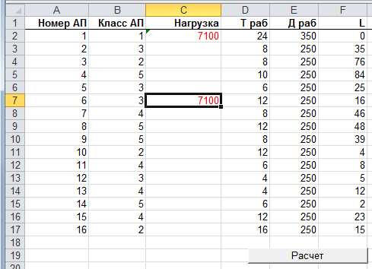

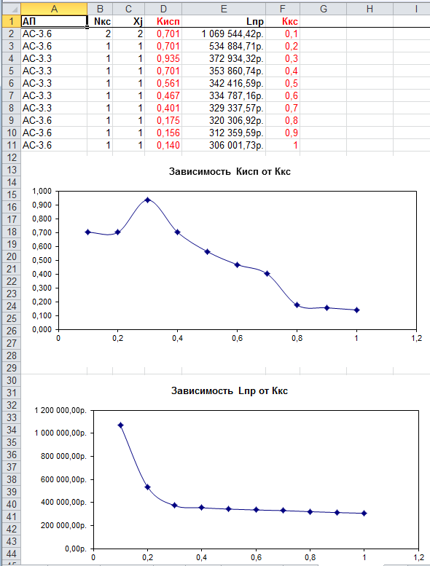

Vэфф = Vj * Kкс = 9600 * 0,3 = 2880 => **4800**

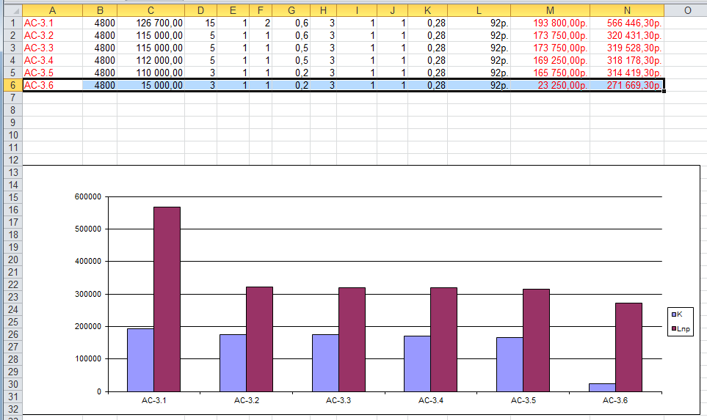

Оптимальный**: АС-3.6**

2. Номер АП: 13

Нагрузка: 1800 (Кбайт)

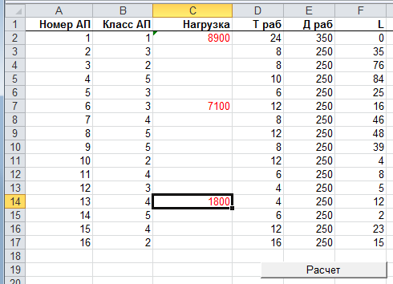

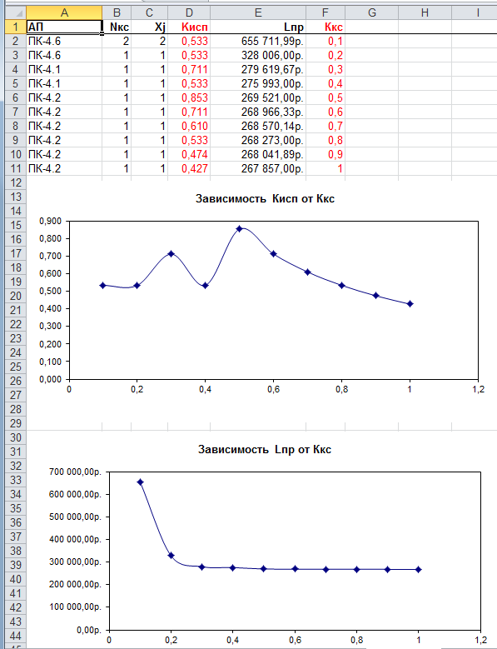

Vэфф = Vj * Kкс = 2400 * 0,5 = 1200 => **1200**

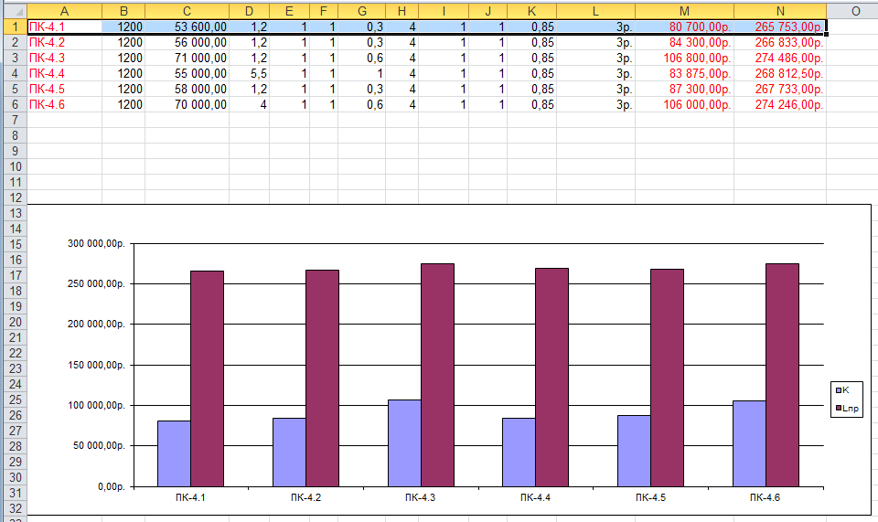

Оптимальный**: ПК-4.1**

3. Номер АП: 16

Нагрузка: 9100 (Кбайт)

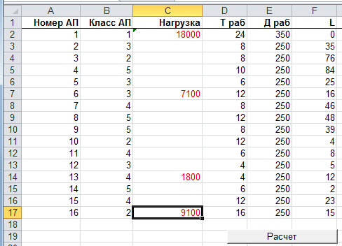

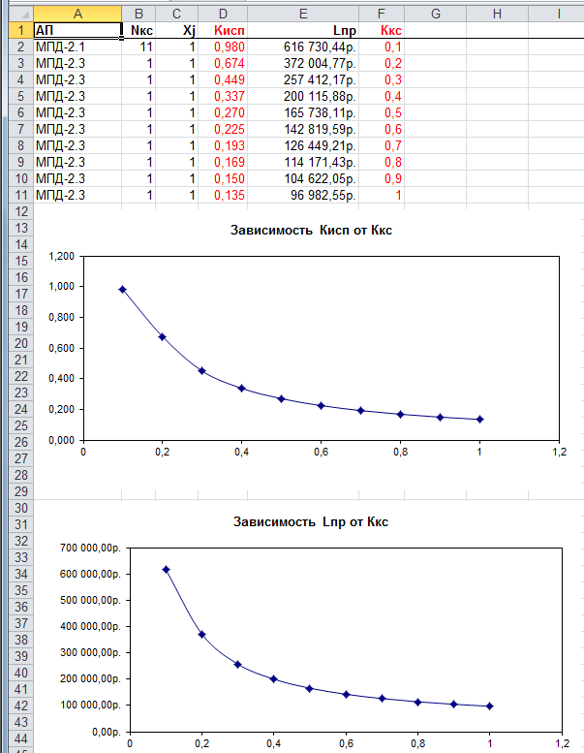

Vэфф = Vj * Kкс = 9600 * 0,1 = 960 => **1200**

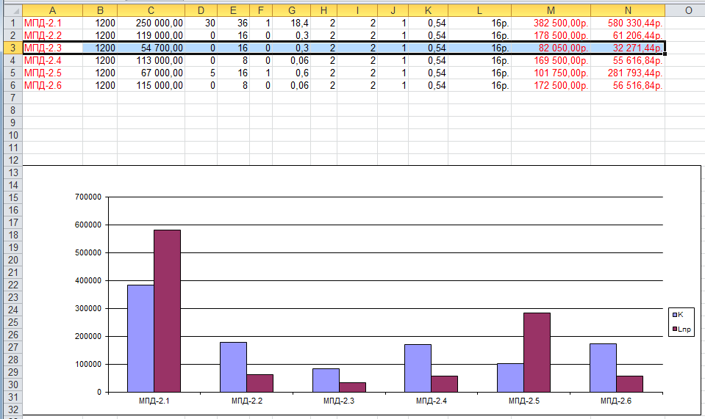

Оптимальный**: МПД-2.3**

4. ГВЦ

Нагрузка: 18000 (Кбайт)

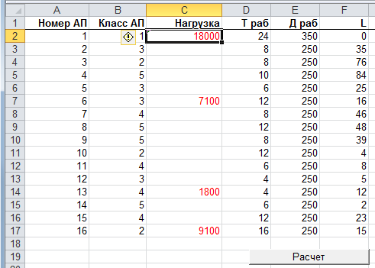

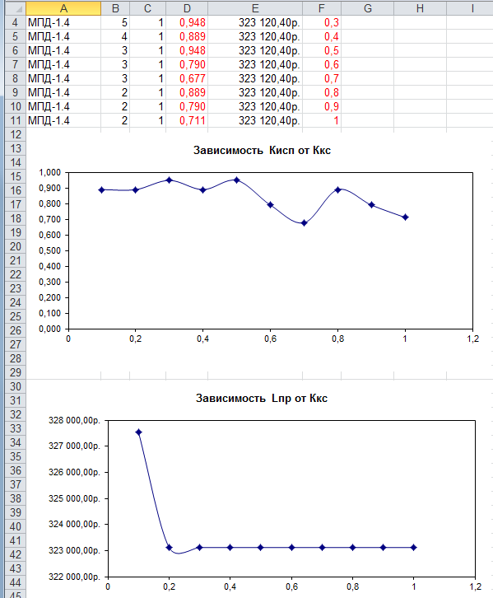

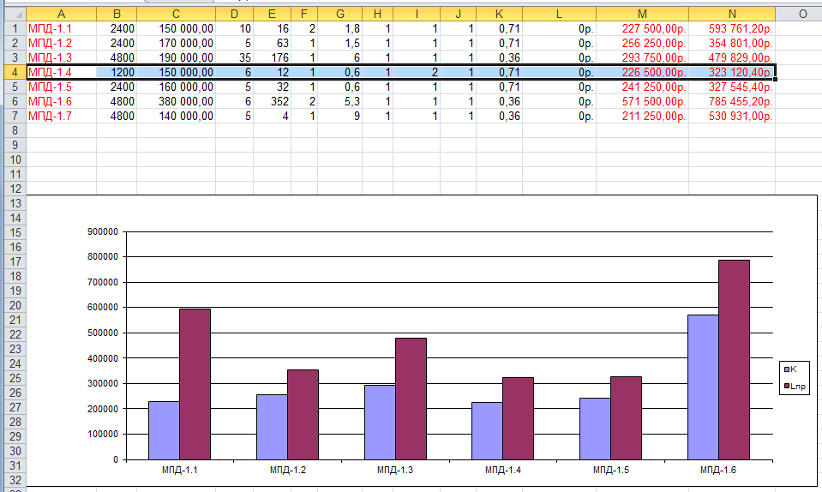

Vэфф = **1200**

Оптимальный**: МПД-1.4**

**Итог**

|  |  |  |  |  |
| --- | --- | --- | --- | --- |
| **АП** | **ОПД** | **M, руб** | **N, руб** | **Vэфф** |
| **6** | АС-3.6 | 23250 | 271669,30 | 4800 |
| **13** | ПК-4.2 | 80700 | 265753 | 1200 |
| **16** | МПД-2.3 | 82050 | 32271,44 | 1200 |
| **ГВЦ** | МПД-1.4 | 226500 | 323120,40 | 1200 |